LESSON 1/4

Název školy: Základní škola Karla Klíče Hostinné
Autor: Mgr. Alena Krátká
Název: VY_32_INOVACE_07_B_1_ Lesson 1/4 (test)
Téma: Anglický jazyk - testy
Číslo projektu: CZ.1.07/1.4.00/21.21.2131

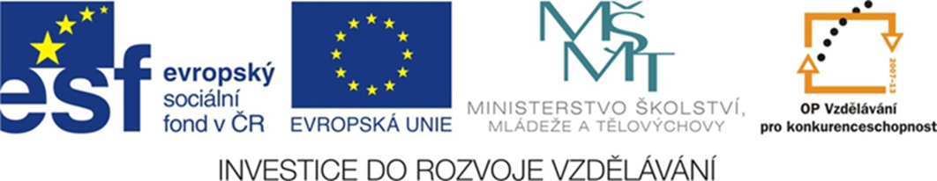

Name and surname: _______________________________ Date:_____________________
4. ročník

Lesson 1

- K obrázkům napiš správné pozdravy.
_______________ __________________ _______________ ________________
_______________ __________________ _______________ ________________

- Přelož otázku a odpověz na ni.
a) Jak se jmenuješ? ________________________________________________

odpověď: ________________________________________________

b) Jak se máš? _____________________________________________________

odpověď: _______________________________________________________

3. Napiš zkrácené tvary vět.
a) I am Sue. _____________________________________________________
b) What is your name? _____________________________________________
c) My name is Kate. _______________________________________________

4. Přelož slovní spojení.
a) moje auto ______________________________________________
b) tvůj penál ______________________________________________
c) můj pes ________________________________________________
d) tvoje kniha _____________________________________________

5. Vybarvi stejnou barvou řádky, které k sobě patří.

Spell | Odpoledne
And | Hláskovat
Boy | Dívka
Afternoon | Chlapec
Girl | A

Identifikační tabulka:
Autor: | Mgr. Alena Krátká
Vytvořeno dne: | 10.10. 2012
Odpilotováno dne: | 11.10. 2012 ve třídě: | IV.A
Vzdělávací oblast: | Jazyk a jazyková komunikace
Vzdělávací obor: | Anglický jazyk
Vzdělávací oblast: | Anglický jazyk - testy
Téma: | Lesson 1/4 (test)
Klíčová slova: | pozdravy, otázky a odpovědi, zkrácené tvary slovesa  být, slovní zásoba, překlad vět

Anotace: Tento učební materiál je určen k závěrečnému ověření znalostí jazykových jevů 1. lekce učebnice New English for you 1. Může však také sloužit k průběžnému procvičení jazykových jevů obsažených v této lekci.

Použité zdroje: Otevřená galerie Microsoft

